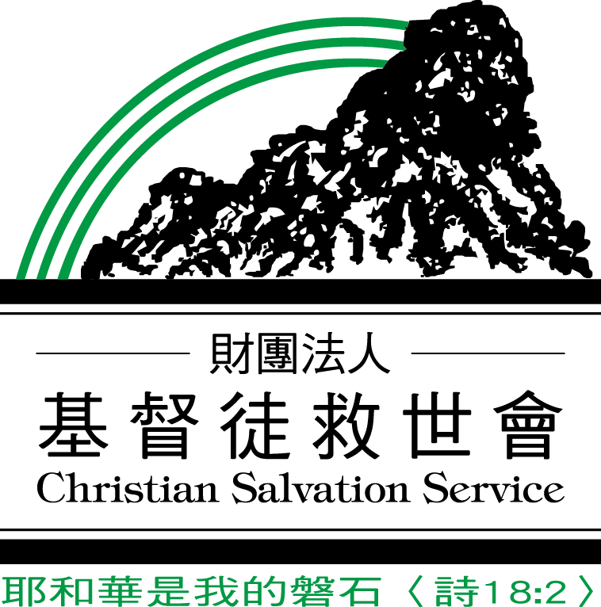
財團法人基督徒救世會社會福利事業基金會
「2024急難婦幼家庭救援計劃」勸募活動專用信用卡授權書
公益勸募字號：衛部救字第1131360171號 (勸募期間2024/02/01-2025/01/31)

捐款人基本資料
捐款人 |  | 聯絡電話 |  |  | 出生日期 | 西元 年 月 日
收據抬頭 | ○同上 ○其他： |  |  |  | 身分證字號  /統一編號
收據方式 | ○單筆收據  ○年度收據  ○不寄收據 | ○ 本人同意基督徒救世會代為上傳捐款紀錄給國稅局供所得稅申報  提醒：僅適用個人捐款，企業/組織捐款仍需紙本扣抵，  申報人必須與捐款收據抬頭相同，並請必填申報人身分證字號
收據地址 |  |  |  |  |  | ○我願意訂閱紙本期刊
E-MAIL |  |  |  |  |  | ○我願意訂閱電子期刊
捐款金額
○ 單次捐款新台幣 ___________________元
○ 每月捐款新台幣 ___________________元 |  |  |  | 自西元20_____年_____月；○至20_____年_____月止
 |  |  |  | ○至信用卡有效期為止
信用卡資訊
發卡銀行 |  | 信用卡別 |  | ○VISA ○MASTER ○JCB ○美國運通  ○其他____________
信用卡號 | ____________-____________-____________-____________
有效期限 | 月 年 |  |  | 持卡人簽名 | (需與卡上簽名相符)
捐款滿額禮 (★活動即日起至2025/01/31止)
○ 不需禮品，純捐款響應。
○ 每月100元，為期 12個月以上，贈 唯有機-Jonzac森朵恩泉生日禮乙份。
- 單次捐款 1,200元，贈 唯有機-Jonzac森朵恩泉生日禮乙份。
活動說明：
- 生日禮於捐款完成日起2-3周內寄出；若有指定送禮月份、收件人，請另備註說明。
- 禮品贈完即止；無登記禮品需求，我們不會主動寄發禮品哦！
- 請填寫Email，出貨前將以電子郵件發送出貨通知。
- 基督徒救世會保留修改、變更或終止本活動之權利，未盡事宜以基督徒救世會官網公告為準。
◎ 填寫完畢後，可選擇傳真02-2729-5952、拍照/掃描至Email：donate@csstpe.org.tw
或郵寄至本會235030 新北市中和區板南路661號2樓，基督徒救世會資源發展處收。
若您想暫停捐款，敬請來信或來電告知 02-2729-5961，將有專員為您服務，謝謝！
◎ 在此誠摯邀請您訂閱本會紙本期刊及電子報，可瞭解我們的善款用途及服務成果！(免費索取)

【本回函可影印重複使用】

